รายงานโครงงาน
AEROSEED: Kinetic Tyre Dust Air Purifier
ระบบดักจับฝุ่นจากยางรถยนต์ด้วยหลักการอากาศพลศาสตร์
เพื่อเปลี่ยนถนนให้เป็นเครื่องฟอกอากาศของเมือง^{[1]}
จัดทำโดย
กลุ่ม “พี่หล่อไหมน้องงงง”^{[1]}
นาย/นางสาว …………………………………… รหัสนักศึกษา ……………………
นาย/นางสาว …………………………………… รหัสนักศึกษา ……………………
นาย/นางสาว …………………………………… รหัสนักศึกษา ……………………
(ใส่ชื่อให้ครบทุกคน)
ภาควิชา …………………………………………
คณะ …………………………………………
มหาวิทยาลัยเทคโนโลยีพระจอมเกล้าพระนครเหนือ
เสนอ
อาจารย์ …………………………………………
ภาคเรียนที่ ………… ปีการศึกษา …………

คำนำ
คำนำฉบับนี้จัดทำขึ้นเพื่อเสนอรายงานโครงงานเรื่อง “AEROSEED: Kinetic Tyre Dust Air Purifier” ซึ่งเป็นแนวคิดและต้นแบบของระบบดักจับฝุ่นจากการสึกหรอของยางรถยนต์ โดยอาศัยหลักการอากาศพลศาสตร์และการเคลื่อนที่ของยานพาหนะเป็นพลังงานขับเคลื่อนหลัก โครงงานฉบับนี้มีวัตถุประสงค์เพื่อศึกษาปัญหามลพิษฝุ่นขนาดเล็กจากยางรถยนต์ ทำความเข้าใจความต้องการและข้อจำกัดของผู้มีส่วนเกี่ยวข้อง และออกแบบแนวทางแก้ปัญหาที่สามารถต่อยอดเชิงธุรกิจได้ในอนาคต^{[1]}
ปัจจุบัน ปัญหามลพิษทางอากาศกลายเป็นประเด็นสำคัญของเมืองใหญ่ทั่วโลก โดยเฉพาะฝุ่นละอองขนาดเล็กที่เกิดจากการสึกหรอของยางรถยนต์ ซึ่งมีปริมาณสูงกว่าฝุ่นจากท่อไอเสียในรถยนต์สมัยใหม่อย่างมีนัยสำคัญ เอกสารประกอบโครงงานแสดงให้เห็นว่ารถยนต์ที่ใช้ยางใหม่สามารถปล่อยฝุ่นได้ในระดับหลายสิบมิลลิกรัมต่อกิโลเมตร ในขณะที่มลพิษจากท่อไอเสียจริงมีค่าต่ำกว่ามาก สถานการณ์ดังกล่าวสะท้อนให้เห็นว่าฝุ่นจากยางรถยนต์กำลังกลายเป็นแหล่งมลพิษสำคัญที่ยังไม่ได้รับการจัดการอย่างจริงจัง^{[1]}
รายงานฉบับนี้ใช้กระบวนการคิดเชิงออกแบบ (Design Thinking) และกรอบแนวคิด STEAM4INNOVATOR ของสำนักงานนวัตกรรมแห่งชาติ ซึ่งประกอบด้วย 4 ขั้นตอนหลัก ได้แก่ ขั้นตอนที่ 1 รู้ลึก รู้จริง (Stage 1: Insight) ขั้นตอนที่ 2 สร้างสรรค์ไอเดีย (Stage 2: Wow! Idea) ขั้นตอนที่ 3 แผนพัฒนาธุรกิจ (Stage 3: Business Model) และขั้นตอนที่ 4 การผลิตและการกระจาย (Stage 4: Production & Diffusion) โดยกลุ่มผู้จัดทำได้นำแนวคิดทั้ง 4 ขั้นตอนมาประยุกต์ใช้กับการออกแบบ AEROSEED อย่างเป็นระบบ ตั้งแต่การเก็บข้อมูลเชิงลึก การระดมไอเดีย การออกแบบโมเดลธุรกิจ ไปจนถึงแนวทางการผลิตและการขยายผลในระดับเมือง^{[2][3][4]}
ผู้จัดทำขอขอบพระคุณอาจารย์ผู้สอนที่ให้คำแนะนำทั้งด้านวิชาการ กระบวนการคิด และข้อเสนอแนะเชิงปฏิบัติในการพัฒนางานตั้งแต่เริ่มต้นจนเสร็จสิ้น ตลอดจนขอบคุณผู้ให้ข้อมูลทุกท่านที่สละเวลาให้สัมภาษณ์และแลกเปลี่ยนประสบการณ์เกี่ยวกับมลพิษทางอากาศและการใช้รถในชีวิตประจำวัน ซึ่งมีส่วนสำคัญอย่างยิ่งในการสร้าง Insight และกำหนดทิศทางของแนวคิด AEROSEED
คณะผู้จัดทำทุกคนได้ร่วมกันวางแผน รวบรวมข้อมูล วิเคราะห์ ออกแบบ และตรวจสอบรายงานฉบับนี้อย่างรอบคอบ ก่อนลงนามรับรองในหน้าคำนำนี้ เพื่อยืนยันว่ารายงานฉบับนี้เป็นผลงานที่เกิดจากความร่วมมืออย่างแท้จริง และมีการตรวจทานความถูกต้องของเนื้อหาแล้ว หากมีข้อผิดพลาดประการใด คณะผู้จัดทำขอน้อมรับไว้เพื่อปรับปรุงแก้ไขในโอกาสต่อไป
ลงชื่อ ____________________________ สมาชิกกลุ่ม
ลงชื่อ ____________________________ สมาชิกกลุ่ม
ลงชื่อ ____________________________ สมาชิกกลุ่ม
(เพิ่มให้ครบทุกคน)
วันที่ …… เดือน …………………… พ.ศ. …………

บทคัดย่อ
โครงงานเรื่อง “AEROSEED: Kinetic Tyre Dust Air Purifier” มีจุดมุ่งหมายเพื่อออกแบบแนวคิดและต้นแบบระบบดักจับฝุ่นจากยางรถยนต์ โดยใช้หลักการอากาศพลศาสตร์ของการไหลเวียนอากาศรอบยานพาหนะที่เคลื่อนที่อยู่บนท้องถนน แนวคิดหลักของโครงงานคือการเปลี่ยนยานพาหนะทุกคันให้ทำหน้าที่เสมือน “เครื่องฟอกอากาศของเมือง” โดยไม่เพิ่มภาระด้านพลังงาน และสามารถเปลี่ยนฝุ่นที่เก็บได้ให้กลายเป็นทรัพยากรที่มีมูลค่าในเชิงเศรษฐกิจ^{[5][1]}
ในการดำเนินโครงงาน กลุ่มผู้จัดทำได้นำกรอบแนวคิด STEAM4INNOVATOR มาใช้เป็นโครงสร้างหลัก โดยในขั้นตอนที่ 1 (Insight) ได้ศึกษาข้อมูลและวิเคราะห์เชิงลึกเกี่ยวกับปัญหาฝุ่นจากยางรถยนต์ กลุ่มเป้าหมาย และบริบทของเมืองที่มีมลพิษสูง ขั้นตอนที่ 2 (Wow! Idea) เป็นการระดมความคิด สร้างสรรค์ และคัดเลือกไอเดีย จนได้แนวคิด AEROSEED เป็นทางออกหลัก ขั้นตอนที่ 3 (Business Model) มุ่งวางแผนแนวทางธุรกิจโดยใช้แนวคิด Waste‑to‑Wealth และโมเดลรายได้จากการให้สิทธิ์ใช้เทคโนโลยี การสร้างมูลค่าจากข้อมูลคาร์บอน และการแปรรูปฝุ่นเป็นวัตถุดิบมูลค่าสูง และในขั้นตอนที่ 4 (Production & Diffusion) ได้วางแนวทางการพัฒนาต้นแบบ การผลิต การสร้างแบรนด์ และการขยายผลในระยะยาว^{[6][7][4][1]}
ผลลัพธ์ของโครงงานในครั้งนี้คือการได้แนวคิดผลิตภัณฑ์ AEROSEED พร้อมรายละเอียดเชิงฟังก์ชัน กลไกพื้นฐานของการดักจับฝุ่น แนวทางการบูรณาการเข้ากับสนามแข่งรถ การขยายผลสู่ธุรกิจขนส่ง และมุมมองการพัฒนาโครงสร้างพื้นฐานระดับเมือง ตลอดจนแผนธุรกิจเบื้องต้นในรูปแบบ Waste‑to‑Wealth ที่สามารถต่อยอดไปสู่การพัฒนาจริงในอนาคต โครงงานชิ้นนี้จึงไม่เพียงตอบโจทย์ด้านสิ่งแวดล้อม แต่ยังเปิดโอกาสด้านนวัตกรรมและธุรกิจใหม่ที่เชื่อมโยงเทคโนโลยีกับความยั่งยืนของเมืองสมัยใหม่^{[5][1]}

สารบัญ (ตัวอย่างหัวข้อ)
(ไปจัดเลขหน้าใน Word เอง)
คำนำ
บทคัดย่อ
สารบัญ
สารบัญรูปภาพ
สารบัญตาราง
บทที่ 1 บทนำ
1.1 ที่มาและความสำคัญของปัญหา
1.2 แนวคิดโครงการ AEROSEED
1.3 วัตถุประสงค์ของโครงงาน
1.4 ขอบเขตของโครงงาน
บทที่ 2 ขั้นตอนที่ 1 รู้ลึก รู้จริง (Stage 1: Insight)
บทที่ 3 ขั้นตอนที่ 2 สร้างสรรค์ไอเดีย (Stage 2: Wow! Idea)
บทที่ 4 ขั้นตอนที่ 3 แผนพัฒนาธุรกิจ (Stage 3: Business Model)
บทที่ 5 ขั้นตอนที่ 4 การผลิตและการกระจาย (Stage 4: Production & Diffusion)
บทที่ 6 บทสรุปและข้อเสนอแนะ
ภาคผนวก ก รูปบรรยากาศการทำงานกลุ่ม
ภาคผนวก ข รูปชิ้นงานต้นแบบ AEROSEED
ภาคผนวก ค ใบงานกลุ่ม
ภาคผนวก ง ใบงานรายบุคคล

บทที่ 1 บทนำ
1.1 ที่มาและความสำคัญของปัญหา
มลพิษทางอากาศในเขตเมืองเป็นปัญหาสำคัญที่ส่งผลกระทบต่อสุขภาพของประชาชน คุณภาพชีวิต และความน่าอยู่ของเมืองโดยรวม ปัจจัยหนึ่งที่มีบทบาทสำคัญคือการคมนาคมขนส่ง โดยเฉพาะยานพาหนะที่ใช้ยางรถยนต์เป็นองค์ประกอบหลักของการสัมผัสกับพื้นถนน แม้จะมีมาตรการควบคุมไอเสียจากท่อรถยนต์อย่างเข้มงวด แต่ปริมาณฝุ่นที่เกิดจากการสึกหรอของยางกลับมีแนวโน้มสูงขึ้น และยังไม่มีเทคโนโลยีจัดการอย่างแพร่หลาย^{[5][1]}
ข้อมูลในสไลด์ AEROSEED ระบุว่า ยางรถยนต์ใหม่สามารถปล่อยฝุ่นได้ในระดับหลายสิบมิลลิกรัมต่อกิโลเมตร ขณะที่ค่ามลพิษจากท่อไอเสียจริงในรถยนต์สมัยใหม่อยู่ในระดับต่ำกว่ามาก แสดงให้เห็นว่า “ฝุ่นจากยาง” กำลังกลายเป็นแหล่งมลพิษสำคัญที่ถูกมองข้าม การเพิกเฉยต่อปัญหานี้อาจนำไปสู่ภาระด้านสาธารณสุขที่สูงขึ้น และทำให้มาตรการควบคุมมลพิษที่มีอยู่ไม่เพียงพอสำหรับบริบทเมืองยุคใหม่^{[5][1]}
ในอีกด้านหนึ่ง เทคโนโลยีดักจับฝุ่นส่วนใหญ่ในปัจจุบันมีลักษณะเป็นระบบประจำที่ เช่น เครื่องฟอกอากาศขนาดใหญ่ หรือระบบฉีดพ่นน้ำ เพื่อลดฝุ่นในบางพื้นที่ ซึ่งมีข้อจำกัดด้านพื้นที่ครอบคลุม ใช้พลังงานสูง และต้องบำรุงรักษาอย่างต่อเนื่อง ทำให้การขยายผลให้ครอบคลุมทั้งเมืองทำได้ยากและมีต้นทุนสูง โครงการนี้จึงมุ่งค้นหาแนวทางใหม่ที่ใช้ “การเคลื่อนที่ของยานพาหนะ” ซึ่งมีอยู่แล้วในทุกเมือง มาเป็นส่วนหนึ่งของการแก้ไขปัญหา ด้วยการออกแบบให้รถทุกคันทำหน้าที่ช่วยดักจับฝุ่นในขณะเดียวกัน^{[6][1]}
1.2 แนวคิดโครงการ AEROSEED
AEROSEED เป็นแนวคิดระบบดักจับฝุ่นที่ติดตั้งบนยานพาหนะ โดยใช้หลักการ Aerodynamic Flow นำอากาศที่ไหลผ่านตัวรถเข้าสู่ตะแกรงดักจับและฟิลเตอร์ความละเอียดสูง ขณะที่รถกำลังเคลื่อนที่ แนวคิดนี้เปลี่ยนบทบาทของรถจาก “แหล่งกำเนิดฝุ่น” ให้กลายเป็น “หน่วยฟอกอากาศเคลื่อนที่” ที่ช่วยลดมลพิษบนเส้นทางที่รถวิ่งผ่าน แนวคิดดังกล่าวถูกสรุปผ่านประโยค “We plant the tech, Velocity grows the impact.” ซึ่งสะท้อนว่าเทคโนโลยีจะถูก “ปลูก” ลงบนยานพาหนะ และใช้ความเร็วของรถเป็นตัวขยายผลกระทบเชิงบวก^{[1]}
โครงการมองเห็นความเชื่อมโยงระหว่างโลกของ Motorsports ที่มีความเร็วสูงและต้องการเทคโนโลยีล้ำสมัย กับโลกของธุรกิจขนส่งและโลจิสติกส์ที่ต้องการเพิ่มประสิทธิภาพและภาพลักษณ์ด้านความยั่งยืน AEROSEED จึงวางแผนใช้สนามแข่งเป็นพื้นที่ทดลองและพัฒนาเทคโนโลยี ก่อนถ่ายทอดสู่ภาคธุรกิจและระดับเมืองในระยะยาว^{[1]}
1.3 วัตถุประสงค์ของโครงงาน
- เพื่อศึกษาปัญหาและผลกระทบของฝุ่นจากยางรถยนต์ต่อสภาพแวดล้อมในเมือง และทำความเข้าใจช่องว่างของเทคโนโลยีจัดการฝุ่นที่มีอยู่ในปัจจุบัน^{[5][1]}
- เพื่อประยุกต์ใช้กระบวนการ STEAM4INNOVATOR ในการพัฒนานวัตกรรม AEROSEED ตั้งแต่การเก็บ Insight การสร้างสรรค์ไอเดีย การวางแผนธุรกิจ จนถึงแนวคิดการผลิตและการเผยแพร่^{[3][4][2]}
- เพื่อออกแบบแนวคิดและต้นแบบระบบ AEROSEED ที่สามารถดักจับฝุ่นจากยางรถยนต์โดยอาศัยพลังงานจากการเคลื่อนที่ของรถและหลักการอากาศพลศาสตร์^{[1]}
- เพื่อพัฒนาแผนธุรกิจเบื้องต้นของ AEROSEED ภายใต้แนวคิด Waste‑to‑Wealth ที่เปลี่ยนฝุ่นให้กลายเป็นทรัพยากรที่มีมูลค่าทางเศรษฐกิจ^{[5][1]}
1.4 ขอบเขตของโครงงาน
โครงงานนี้มุ่งเน้นการพัฒนาระดับแนวคิดและต้นแบบเบื้องต้นของระบบดักจับฝุ่นจากยางรถยนต์ในเชิงฟังก์ชันและโมเดลธุรกิจ โดยใช้ข้อมูลจากสไลด์ STEAM4INNOVATOR และสไลด์โครงการ AEROSEED เป็นฐานความรู้หลัก ยังไม่ได้ดำเนินการสร้างต้นแบบทางวิศวกรรมที่พร้อมใช้งานจริง หรือทดลองในสภาพแวดล้อมภาคสนามเต็มรูปแบบ แต่เปิดโอกาสให้สามารถต่อยอดในอนาคตได้^{[7][4][6][1]}

บทที่ 2 ขั้นตอนที่ 1 รู้ลึก รู้จริง (Stage 1: Insight)
แรงบันดาลใจและปัญหา: การเผชิญกับวิกฤต PM2.5 ที่รุนแรง โดยพบว่าแหล่งกำเนิดมลพิษที่คนมองข้ามคือ "ฝุ่นจากยางและเบรก" (Non-exhaust emissions) ซึ่งเครื่องฟอกอากาศทั่วไปเข้าไม่ถึง
• การศึกษาและสำรวจ: ศึกษาด้านวิทยาศาสตร์อากาศพลศาสตร์ (Aerodynamics) และวิศวกรรมยานยนต์ เพื่อทำความเข้าใจทิศทางการไหลของอากาศบริเวณซุ้มล้อรถแข่ง
• การตั้งสมมติฐาน: หากเราสามารถใช้ "พลังงานจลน์" จากการเคลื่อนที่ของรถมาเป็นแรงดูดอากาศแทนไฟฟ้า เราจะสร้างเครือข่ายเครื่องฟอกอากาศที่ใหญ่ที่สุดในโลกโดยไม่มีต้นทุนด้านพลังงานได้

บทที่ 3 ขั้นตอนที่ 2 สร้างสรรค์ไอเดีย (Stage 2: Wow! Idea)
- แนวคิดนวัตกรรม: พัฒนาอุปกรณ์ดักจับฝุ่นแบบ Passive ที่ติดตั้งแนบชิดกับแขนจับล้อ (Wishbone) โดยออกแบบให้มีความโค้งมนตามสรีระรถเพื่อไม่ให้เกิดแรงต้าน (Zero-Drag)
- • ความคิดสร้างสรรค์เชิงระบบ: ผสมผสานเทคโนโลยีการกรองหลายชั้น (Multi-Stage Filtration) เข้ากับระบบประมวลผลข้อมูลดิจิทัล (Telemetry) เพื่อวัดปริมาณมลพิษแบบเรียลไทม์
- • คุณค่าที่เหนือกว่า: เปลี่ยนแนวคิดจากการแค่ "ดักจับเพื่อทิ้ง" เป็นการ "ดักจับเพื่อสร้างมูลค่า" ผ่านกระบวนการแปรรูปฝุ่นคาร์บอนดำให้กลายเป็นน้ำหมึกคุณภาพสูง (Circular Economy)

บทที่ 4 ขั้นตอนที่ 3 แผนพัฒนาธุรกิจ (Stage 3: Business Model)
- การทดสอบต้นแบบ (Race-to-Road Strategy): เริ่มต้นสร้างต้นแบบเพื่อใช้ในสนามแข่ง Formula 1 เพื่อรับรอง (Validation) ว่าเทคโนโลยีสามารถทำงานได้จริงในสภาวะสุดขีด ก่อนจะขยายสู่รถขนส่งสินค้าและรถบ้าน
- • วิเคราะห์แผนธุรกิจ:
- • รายได้จากการขายสิทธิ์ (Licensing): ขายพิมพ์เขียวเทคโนโลยีให้บริษัทผลิตรถยนต์
- • รายได้จากข้อมูล (Data DaaS): ขายแผนที่มลพิษแบบเรียลไทม์ให้ภาครัฐ
- • รายได้จากคาร์บอนเครดิต: แพลตฟอร์มตรวจสอบปริมาณการดักจับฝุ่นเพื่อแลกเปลี่ยนเครือข่ายอากาศสะอาด
- • เครือข่ายพันธมิตร: สร้างความร่วมมือกับ FIA (สมาพันธ์รถยนต์นานาชาติ), ทีมแข่ง F1 และบริษัทโลจิสติกส์ระดับโลก

บทที่ 5 ขั้นตอนที่ 4 การผลิตและการกระจาย (Stage 4: Production & Diffusion)
การลงมือทำจริง: ติดตั้งอุปกรณ์ AeroSEED ในฝูงรถขนส่งสินค้าเพื่อเริ่มการดักจับมลพิษเชิงรุกทั่วเมือง และรวบรวมฝุ่นดิบเข้าสู่กระบวนการสกัดสะอาด (Refining Process)
• การสร้างผลกระทบ:
• สิ่งแวดล้อม: ลดปริมาณ PM2.5 บนท้องถนนอย่างมีนัยสำคัญ
• เศรษฐกิจ: สร้างผลิตภัณฑ์น้ำหมึกรักษ์โลก (Carbon-Negative Ink) ส่งออกสู่ตลาดเครื่องเขียนสากล
• การขยายผลสากล: ผลักดันให้ AeroSEED กลายเป็น "มาตรฐานสากล" สำหรับรถยนต์ไฟฟ้า (EV) ทุกคัน เพื่อเปลี่ยนให้การเดินทางทุกครั้งคือการฟื้นฟูอากาศบริสุทธิ์คืนสู่โลก

บทที่ 6 บทสรุปและข้อเสนอแนะ
โครงงาน “AEROSEED: Kinetic Tyre Dust Air Purifier” แสดงให้เห็นว่าการประยุกต์ใช้กระบวนการ STEAM4INNOVATOR และ Design Thinking สามารถช่วยให้ทีมพัฒนาแนวคิดนวัตกรรมด้านสิ่งแวดล้อมที่เชื่อมโยงทั้งมิติทางเทคนิค ธุรกิจ และสังคมได้อย่างเป็นระบบ ตั้งแต่การเข้าใจปัญหาเชิงลึก การระดมไอเดีย การวางแผนธุรกิจ จนถึงการออกแบบแนวทางการผลิตและการขยายผล
AEROSEED เสนอภาพใหม่ของยานพาหนะที่ไม่ได้มีบทบาทเป็นเพียงผู้ก่อมลพิษ แต่สามารถกลายเป็นส่วนหนึ่งของโครงข่ายฟอกอากาศของเมือง ผ่านการติดตั้งระบบดักจับฝุ่นที่ใช้พลังงานจากการเคลื่อนที่ของรถและหลักการอากาศพลศาสตร์ แนวคิด Waste‑to‑Wealth ในโครงการนี้ยังชี้ให้เห็นโอกาสในการสร้างมูลค่าจากของเสีย โดยเปลี่ยนฝุ่นให้เป็นทรัพยากรด้านวัสดุและข้อมูลที่ใช้ต่อยอดเชิงธุรกิจและนโยบายด้านคาร์บอนได้ในอนาคต
อย่างไรก็ตาม โครงงานฉบับนี้ยังอยู่ในระดับแนวคิดและต้นแบบเบื้องต้น จึงมีข้อจำกัดหลายประการ เช่น ยังไม่ได้มีการทดลองเชิงวิศวกรรมในระดับต้นแบบใช้งานจริง และยังไม่มีข้อมูลเชิงปริมาณที่ชัดเจนเกี่ยวกับประสิทธิภาพการดักจับฝุ่นในสภาพใช้งานจริง การพัฒนาต่อไปควรมีการจำลองการไหลของอากาศด้วยซอฟต์แวร์วิเคราะห์พลศาสตร์ของไหล การสร้างต้นแบบจริงเพื่อนำไปทดสอบบนยานพาหนะ และการร่วมมือกับหน่วยงานวิจัยด้านวัสดุเพื่อให้สามารถแปรรูปฝุ่นที่เก็บได้อย่างมีประสิทธิภาพ
ข้อเสนอแนะในอนาคต ได้แก่ การทดลองนำแนวคิด AEROSEED ไปพัฒนาควบคู่กับการออกแบบยางรถยนต์และพื้นผิวถนนที่เป็นมิตรต่อสิ่งแวดล้อมมากขึ้น การสร้างเครือข่ายความร่วมมือระหว่างมหาวิทยาลัย ภาคเอกชน และหน่วยงานรัฐในโครงการนำร่องระดับเมือง และการศึกษาเพิ่มเติมด้านการยอมรับของผู้ใช้จริง ทั้งในเชิงความรู้สึก ภาพลักษณ์ และต้นทุน เพื่อให้โครงการสามารถขยายผลได้อย่างยั่งยืนทั้งด้านสิ่งแวดล้อม เศรษฐกิจ และสังคม

ภาคผนวก ก รูปบรรยากาศการทำงานกลุ่ม
- ภาพ ก.1 การระดมสมอง Stage 2 ของกลุ่ม “พี่หล่อไหมน้องงงง”
- ภาพ ก.2 บรรยากาศการวาด Crazy 8 เพื่อนำเสนอไอเดีย AEROSEED
- ภาพ ก.3 การประชุมออกแบบต้นแบบเวอร์ชันร่าง

ภาคผนวก ข รูปชิ้นงานต้นแบบ AEROSEED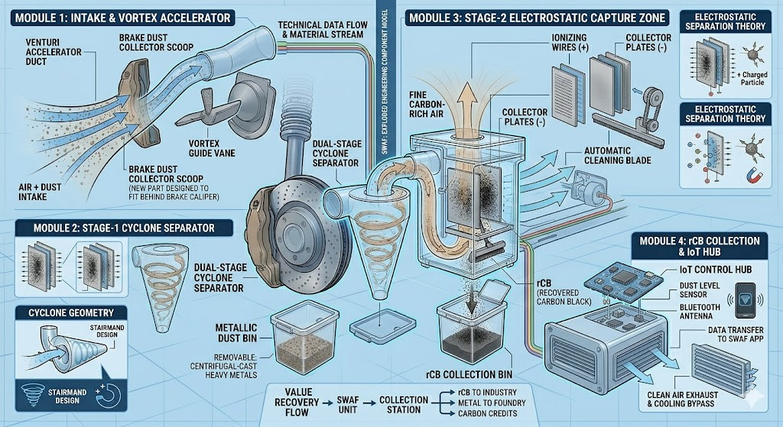
- ภาพ ข.1 ต้นแบบเวอร์ชันร่างที่ทำจากกระดาษและโฟมบอร์ด
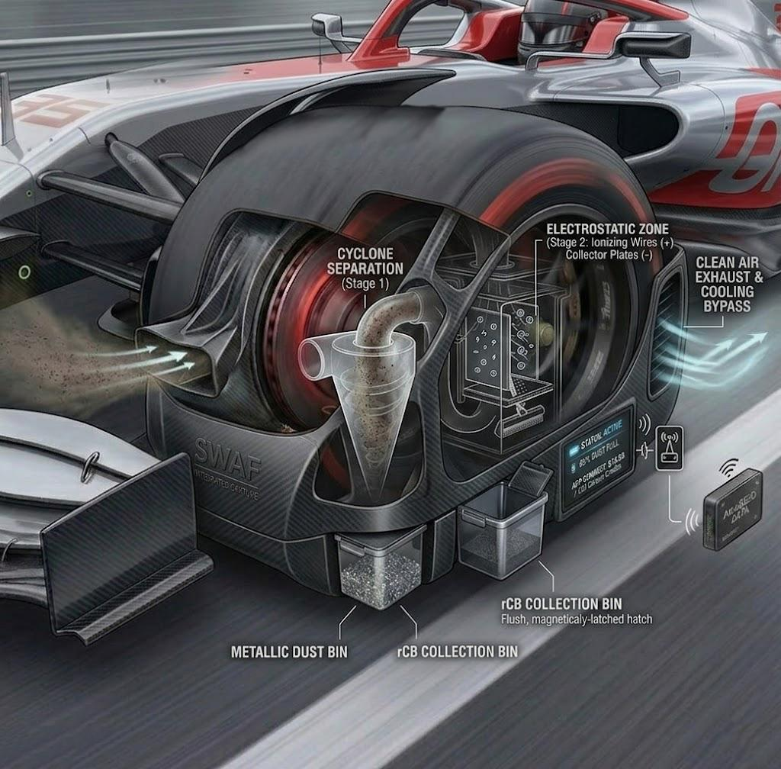
- ภาพ ข.2 ต้นแบบเวอร์ชันพัฒนาแล้ว แสดงจุดรับลมและตำแหน่งฟิลเตอร์
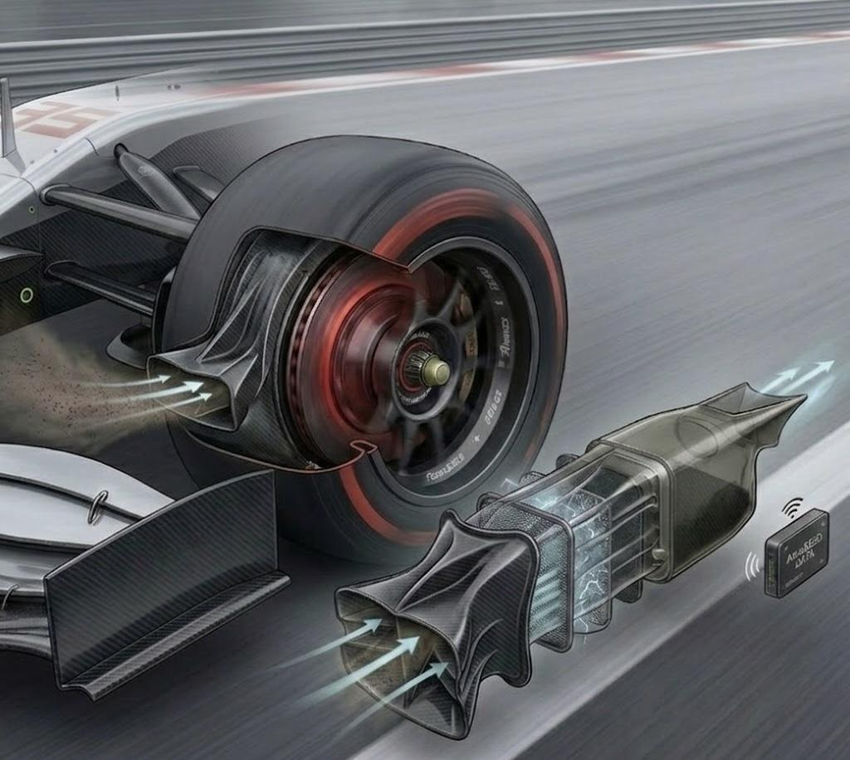
- ภาพ ข.3 ภาพจำลองการติดตั้ง AEROSEED บนตัวรถ

ภาคผนวก ค ใบงานกลุ่ม
แนบใบงานกลุ่มทุกใบ พร้อมเขียน “ชื่อกลุ่มพี่หล่อไหมน้องงงง” และชื่อสมาชิกทุกคนให้ครบทุกใบ ตามเงื่อนไขรายวิชา

ภาคผนวก ง ใบงานรายบุคคล
แนบใบงานเดี่ยวของสมาชิกทุกคน โดยระบุชื่อ–นามสกุลและรหัสนักศึกษาเจ้าของใบงานให้ครบทุกใบ ตามเงื่อนไขรายวิชา

